2015年福建省普通高中学生学业基础模拟会考
地 理 试 题
(考试时间：90分钟；满分：l00分)
本试卷分第1卷和第Ⅱ卷两部分。第l卷为选择题，第Ⅱ卷为非选择题。
第1卷
(选择题50分)
注意事项：
1．第l卷共4页。答第l卷前。考生务必将自己的姓名、准考证号、考试科目涂写在答题卡上。
2．每小题选出答案后。用28铅笔把答题卡上对应题目的答案标号涂黑。如需改动，用橡皮擦擦 干净后，再选涂其它答案。答案不能答在试题上。
一、选择题 (本大题共25小题，每小题2分，共50分。每小题只有一个正确答案)
北京时间2010年10月1日18时59分57秒，中国探月工程二期的技术先导星“嫦娥二号”在西昌点火升空，进行绕月拍摄。回答1-2题。
1．地球与月球组成的天体系统是
A．地月系 B．太阳系
C．银河系 D．总星系
2．2010年l0月1日“嫦娥二号”升空时，太阳直射点位于
A．赤道与北回归线之间 B．南回归线上
C．赤道与南回归线之间 D．北回归线上
读图1亚洲季风示意图，回答3-4题。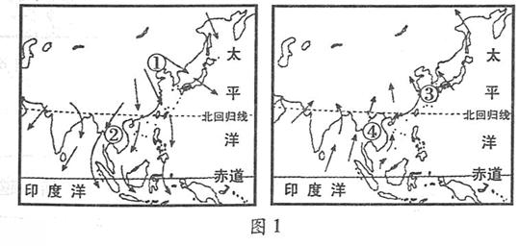
3.上图中右图表示的季节是
A.春季 B.夏季 C.秋季 D.冬季
4.形成东亚季风的主要原因是
A.纬度位置 B.地形
C.海陆热力性质的差异 D.气压带、风带的季节移动
5.下图为海陆风示意图，其中风向正确的是
A．①② B．②③ C．③④ D． ①③
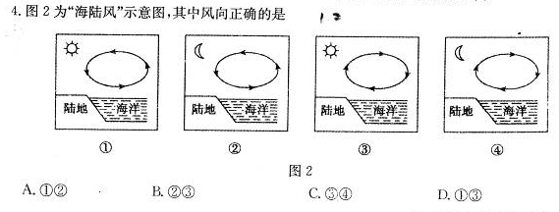
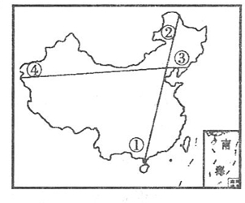
读图，回答6-7题。
6.从①到②自然景观的变化体现了
A.从赤道到两级的地域分异规律
B.从沿海向内陆的地域分异规律
C.山地的垂直地域分异规律
D.非地带性现象
7.从③到④自然景观变化的主要影响因素是
A.热量 B.水分 C.海拔 D.海陆分布

8 .图4中表示台风的天气系统是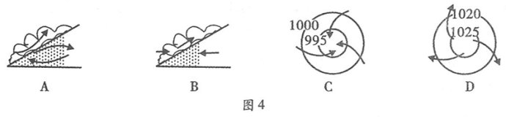
9.下图为北大西洋洋流分布图，其中对伦敦气候有深刻影响的是
A甲 B.乙 C.丙 D. 丁
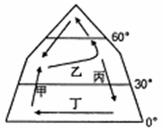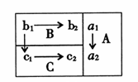
10.上右图是人口的空间变化示意图，图中ABC是三个不同行政区。其中常被认为是人口迁移的是
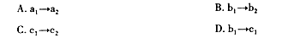

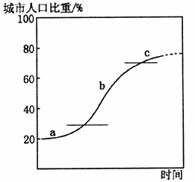
11.图为是城市化进程示意图，下列
国家当前城市化所处阶段正确的是
A.美国处于a阶段
B.英国处于b阶段
C.中国处于b阶段
D.印度处于c阶段
12.当前我国人口工作的主要任务是
A.继续稳定低生育水平
B.鼓励生育
C.控制人口流动
D.大批接纳海外移民
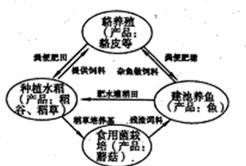
13.右图为三江平原水稻—鱼—食用菌—貉农业生态模式，该模式所属的农业地域类型是
A 季风水田农业
B 商品谷物农业
C 乳畜业
D 混合农业

14. 图为四类区位模式图，圆的大小与影响程度呈正相关。在我国的跨国商品零售企业所属的区位模式是
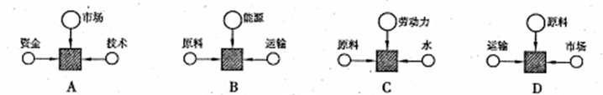
在全球经济一体化的今天，棉花及其制品跨国生产与跨国零售一体化的模式为：美国棉花、巴基斯坦纱、中国布、意大利印染、法国服装设计、土耳其制造、跨国百货销售。回答l5-16题
15.该模式中，美国能为世界性跨国生产提供棉花，主要影响因素是
A．地形以山地为主 B．政策优惠
C．农业专业化生产水平高 D．劳动力廉价且丰富
16．法国在该模式中提供服装设计，主要依靠本国的优势条件是
A．原料 B．市场 C．政策 D．技术
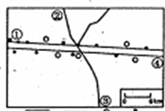
③
④
②
° ·
③
国道 一般公路 村庄 加油站
上图为某区域加油点分布，读图回答17题
17.影响图中加油点分布的主要因素是
A．人口数量 B．车流量 C．地价 D．服务范围
18丹麦哥本哈根到墨西哥坎昆，有200多个国家的代表和科学家参加全球气候大会，共同协商应对全球气候变暖问题。此举最符合
A．公平性原则 B．持续性原则
C．共同性原则 D．阶段性原则
19.救灾部门能迅速掌握洪水淹没地区的情况，所利用的地理信息技术手段主要是
A.地理信息系统（GIS） B.遥感技术（ RS）
C.全球定位系统（GPS） D.数字地球
读图我国西北地区土地荒漠化的人为因素，回答20-21题。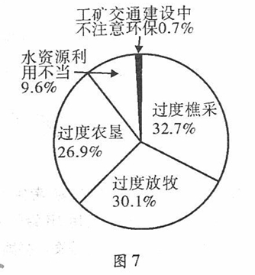
20.西北地区土地荒漠化的人为原因主要是
A.过度樵采、过度放牧、过度开垦 B.土质疏松，降水丰富
C.深居内陆，气候干旱 D.工矿建设不注意环保
21.我国为防治西北荒漠化，重点建设的林业生态工程是
A.城市绿化工程 B.长江中上游水土保持林
C.东南沿海海防林 D.“三北”防护林
22.受流域自然背景影响，田纳西河流域开发的核心是
A、梯级开发 B 土地利用 C 发展航运 D 建立自然保护区
23.田纳西河修建水坝对河流下游地理环境有利的影响是
①减轻旱涝灾害的威胁 ②增加年径流量 ③改善枯水期水质 ④增加土壤肥力
A．①② B．②③ C．③④ D． ①③
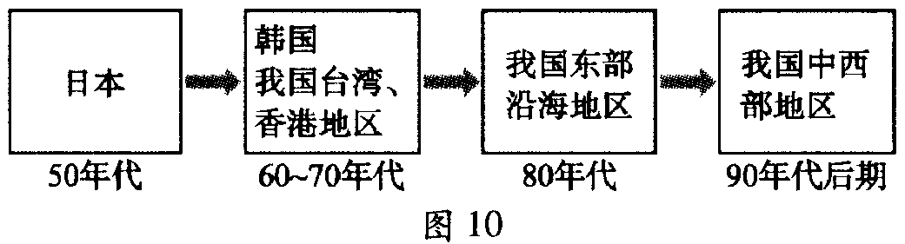
24．图l0是20世纪下半叶某产业转移主要对象国(地区)变化图，该产业可能是
A．劳动密集型产业 B．资金密集型产业 C．技术密集型产业
D．能源密集型产业

25.东北平原发展商品粮生产基地的限制性因素是
A.热量 B.土壤 C.水源 D.光照

第Ⅱ卷 (非选择题50分)
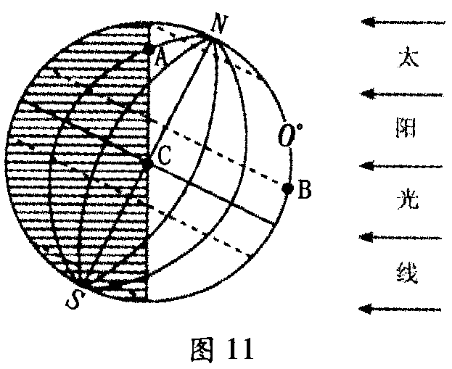
二、非选择题(共50分，其中26～32题为必答题，33～34两题中选做一题)
26．读图地球光照示意图，回答问题。(5分)
(1)此时正值
北半球 节气。
(2)A、B、C三点中昼最长的是 ，C点昼长 小时。
(3)此刻，B点正午太阳高度是 ，北京时间为 时。
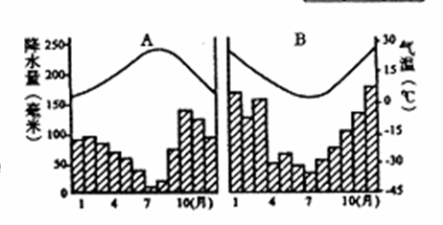
27.读图回答下列问题（6分）
（1）AB两地中位于南半球的是
（2）据图判断，A地
为 气候，B地
为 气候
（3）当B地降水量少的季节，正值我国一年中热量资源比较 的时期。
（4）当A地进入多雨季节是，从波斯湾到日本油轮经过印度洋
时 （顺或逆）水航行，经过太平洋时 （顺或逆）风航行。

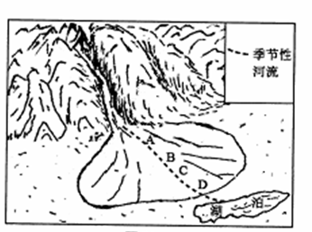
28. 图所示为我国新疆天山南麓某区域。读图回答。（6分）
（1）图中堆积地貌的名称是 ，常形成于 。
（2）从A到DF，堆积物的颗粒逐渐变 （粗或细）。
（3）图中河流参与的水循环，依据发生的领域属于 循环。
（4）图中河流最主要的补给类型是（ ）
A 地下水 B 雨水
C 高山冰雪融水 D 湖泊水

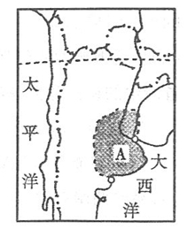
29.读图某国农业地域类型分布示意图，回答问题。（7分）
（1）A是该国的 草原。
（2）该地主要的农业地域类型是 ，具有 、 的生产特点。
（3）该地发展此类农业的主要区位条件是（ ）(多选)
A.气候温和，草类茂盛
B.地广人稀，土地租金低
C.小农经营，商品率低
D.临近海港，交通便利

30．读图世界工业区域图，回答问题。(7分)
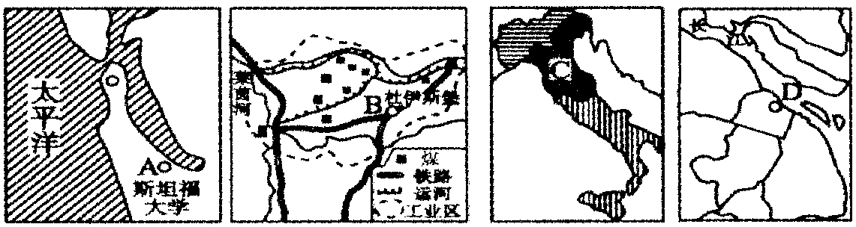
(1)图中A地工业按主导区位因素划分，应属于( )。
A．原料导向型工业 B．技术导向型工业
C．动力导向型工业 D．劳动力导向型工业
(2)B地是著名的传统工业区 区，其发展工业的资源优势是 (矿产资源 类型)丰富。
(3)C工业区生产过程 (填“分散”或“集中”)，工业类型以 工业为主 (填“轻”或“重”)。
(4)影响D处钢铁企业布局的主导因素是 和 。
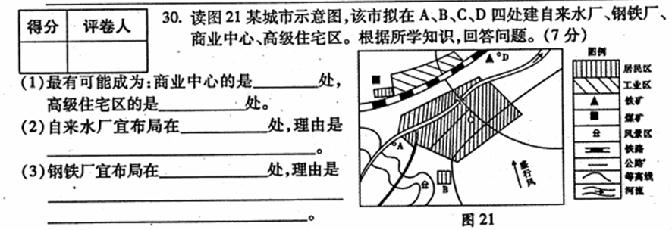
31.读图某城市示意图，该城
A
B
C
D
拟在ABCD四处建自来水厂、钢铁厂
、商业中心、高级住宅区。根据所
学知识，回答问题（6分）
（1）最有可能成为商业中心的
是 处，高级住宅区的
是 处。
（2）自来水水厂宜布局
在 处。

（3）钢铁厂宜布局在在 处，理由是 。

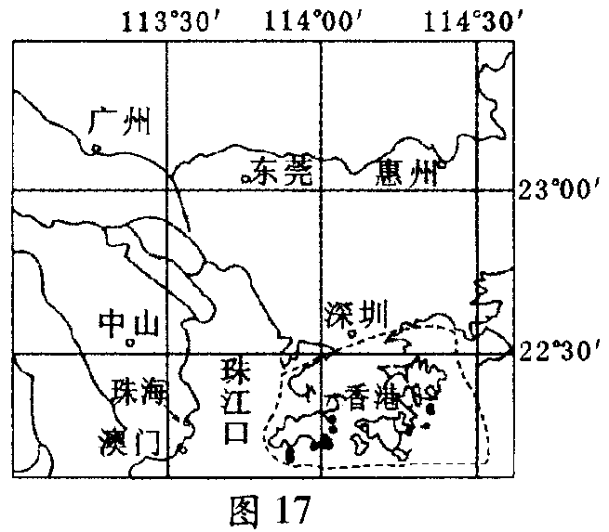
32．读图17珠江三角洲部分城市位置图，回答问题。(6分)
(1)珠江三角洲地区引进外资的有利条件是什么?(至少回答3点)

(2)与长江三角洲相比，珠江三角洲产业升级面临着一定困境，究其原因是什么?（3分）

(提示：33、34两题任选一题作答，两题都答按33题计分)
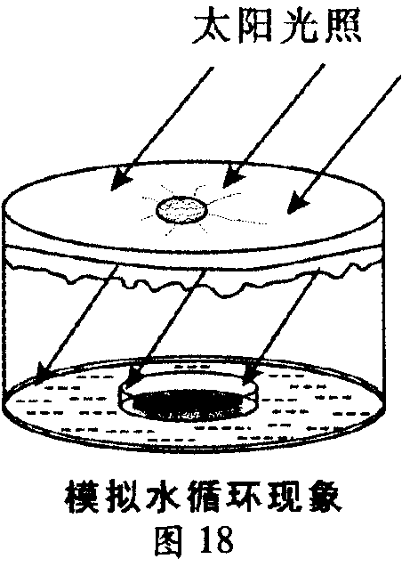
33．如图l8实验：模拟水循环现象，回答问题。(7分)
实验材料：足够冷的小石头、塑料薄膜、装干沙子的小盆、水、橡皮筋、透明平底盆。(常温下实验)实验步骤：
①在透明平底盆中加适量的水，直至水没过盆底。然后把一个装干沙子的小盆放人中央。
②用透明塑料薄膜盖住盆口，并用橡皮筋扎紧，将盆放在阳光下。
③过足够长的时间，把冷的小石头放在塑料薄膜上，压陷塑料薄膜。注意小石头要放在装干沙小盆正上方。
(1)观察到实验结果：①塑料薄膜上有 现象，②水珠沿着小石块下压的方向聚集，③水珠往装干沙的小盆滴下，④最后小盆的干沙 。
(2)该实验模拟水循环现象的环节有： 。（3分）
(3)在目前的技术条件下人类能够干预水循环的环节是： 。(至少回答2点)

34.第六次人口普查表明，我国城市人口比重大幅上升。过快德城市化使城市环境质量下降，城市垃圾影响城市的健康发展。甲图是城市固体废弃物污染途径示意图，乙图是某城市露天垃圾堆放示意图。读图18，回答问题.（7分）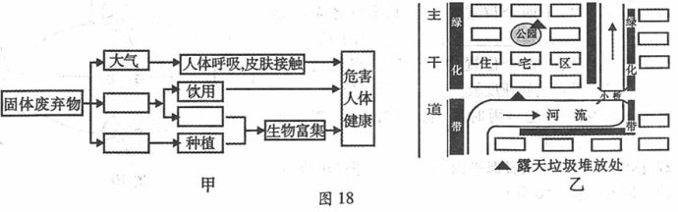
（1） 将下列选项的字母填入甲图中对应的空白框中。
A.水源 B.土壤 C.灌溉
（2）乙图中露天垃圾堆放处在布局上带来的问题是什么？（2分）

。
（3）某中学地理兴趣小组开展“固体废弃物的研究”的探究活动，可以通过哪些途径收集资料？（至少回答2点）

。

2015年福建省普通高中学生学业基础模拟会考答案
一、选择题
题号 | 1 | 2 | 3 | 4 | 5 | 6 | 7 | 8 | 9 | 10
答案 | A | C | B | C | B | A | B | C | B | D
题号 | 11 | 12 | 13 | 14 | 15 | 16 | 17 | 18 | 19 | 20
答案 | C | D | D | A | C | D | B | C | B | A
题号 | 21 | 22 | 23 | 24 | 25
答案 | D | A | D | A | A

二、综合题
26．(1分)
(1)夏至 (1分)
(2)A，12 (2分)
(3)90°，20 (2分)
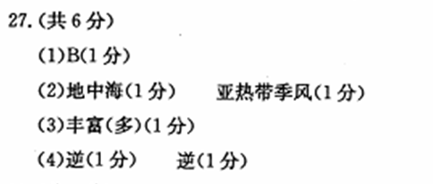
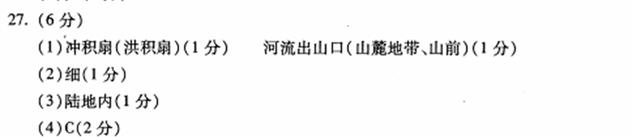
28

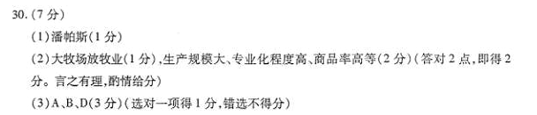
29

30．(7分)
(1)B(1分)
(2)鲁尔(区)，煤(2分) (3)分散，轻(2分)
(4)市场(接近消费市场或市场广阔)，交通(交通便利或水陆交通便利)(2分)
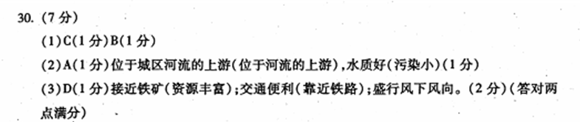
31

32．(6分)
(1)位于我国南部沿海，毗邻港澳，靠近东南亚；全国最大的侨乡之一；优惠政策；发达国家和地区的产业结构调整；丰富的廉价劳动力；海陆交通便利。(任意3点，即得3分)
(2)产业基础薄弱(1分)；科技实力和人才队伍处于劣势(1分)；国内腹地范围小(1分)

33．(7分)
(1)小水珠凝结(或潮湿水汽)(1分)，由干变湿(或被水滴浸湿)(1分)(言之有理即可得 分)
(2)蒸发、水汽输送、大气降水、下渗 (任意3点，即得3分)
(3)蒸发(蒸腾)、大气降水、下渗、径流 (任意2点，即得2分)

